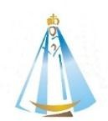
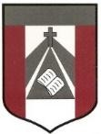
Instituto Parroquial Nuestra Señora del Valle

4º Grado | Profesora: Carolina Cáceres  mailto:ccaceres@institutonsvallecba.edu.ar
Trabajo Práctico N°12.1 –
EQUIPOS DIGITALES COLABORATIVOS Herramienta Canva.com

- Manos a la obra!!! Creamos Nuestra primera Infografía en Canva.com

- Video explicativo de uso de la herramienta: https://www.loom.com/share/8a927acbf6f343e787bc5d451ce54f71

- Recorda que podés realizar la INFOGRAFÍA sobre un tema que te guste: una receta de comida, la vida de un artista favorito, la historia de un cuento, etc. Colocar imágenes, textos, títulos y todo lo que te parezca necesario

MUCHA SUERTE!

